发布日期:2022-01-20
版 本:1.0

能耗仪表和抄表导入模板详细说明文档

前 言
感谢您使用《能耗仪表和抄表导入模板详细说明文档》，按照此文档可自行快速进行批量导入仪表和抄表数据及解决相关导入的日常工作中常见问题。

- 版权声明
本手册版权归一应科技软件所有，未经授权，禁止以任何方式复制传播。

一、仪表导入模板

1、仪表对象信息--城区（必填）
此列为必填，填入项目所在的城区名称。具体可按以下路径查找：物业管理-工程抄表-仪表管理-展开高级搜索，在”项目范围”点击选择所在项目的城区，全选或双击选中的城区输入框值，右键进行复制或者Ctrl+C复制，然后直接粘贴进来即可。
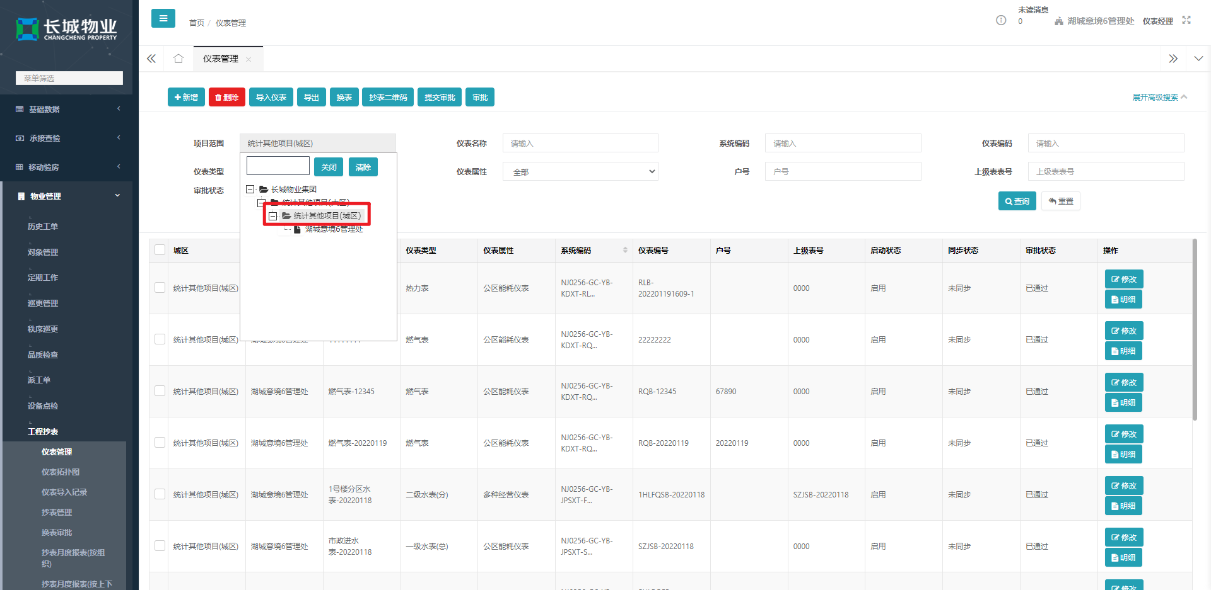
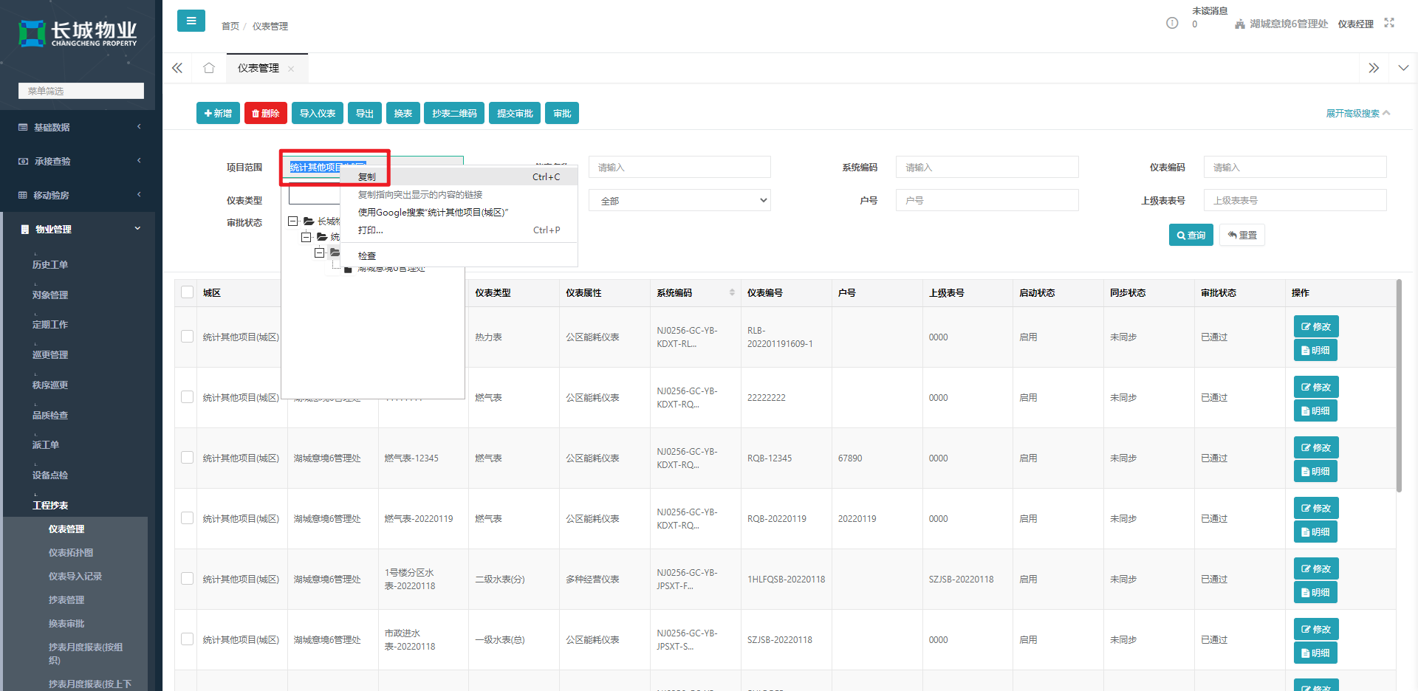
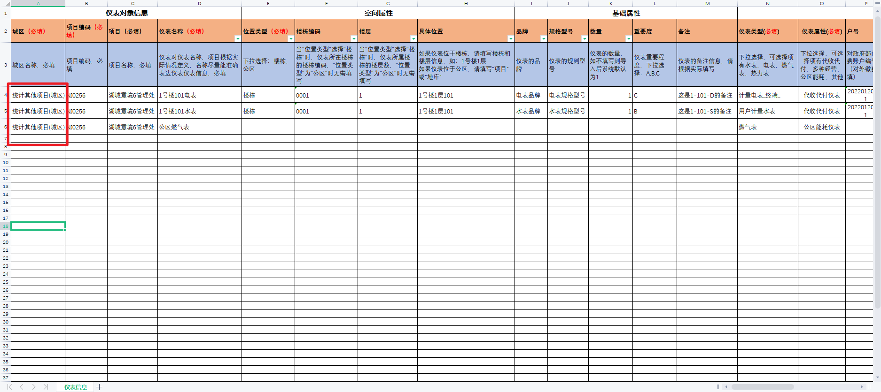

2、仪表对象信息--项目编码（必填）
此列为必填，填入项目的编码。具体可按以下路径查找：基础数据-社区管理-社区管理，直接选中复制社区编码(我们社区编码和项目编码一致)，然后粘贴进来即可。
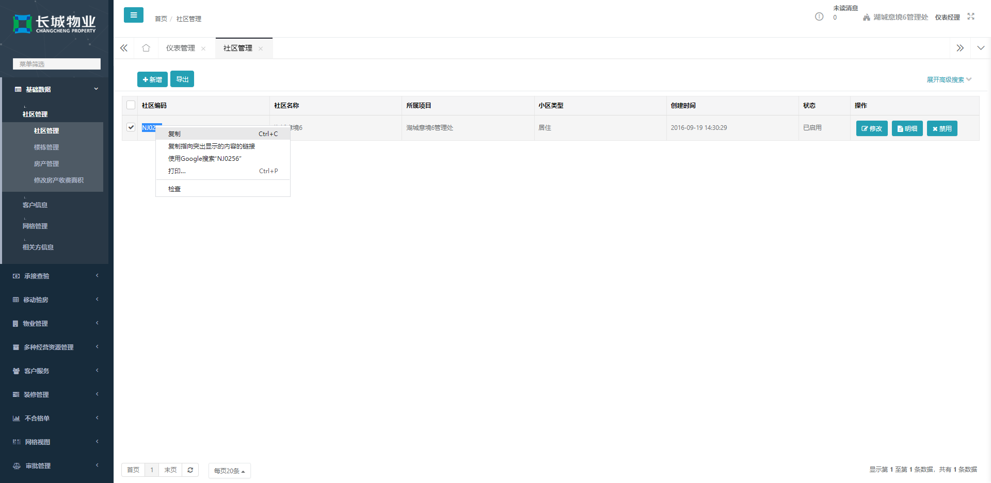
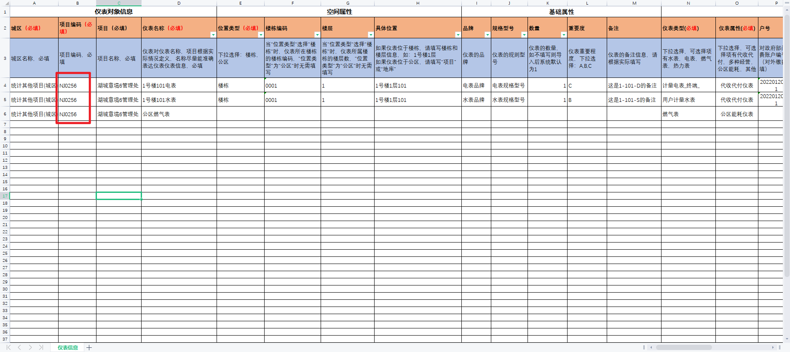

3、仪表对象信息--项目（必填）
此列为必填，填入项目的名称。具体可按以下路径查找：基础数据-社区管理-社区管理，直接选中复制社区”所属项目”这一列的项目名称，然后粘贴进来即可。
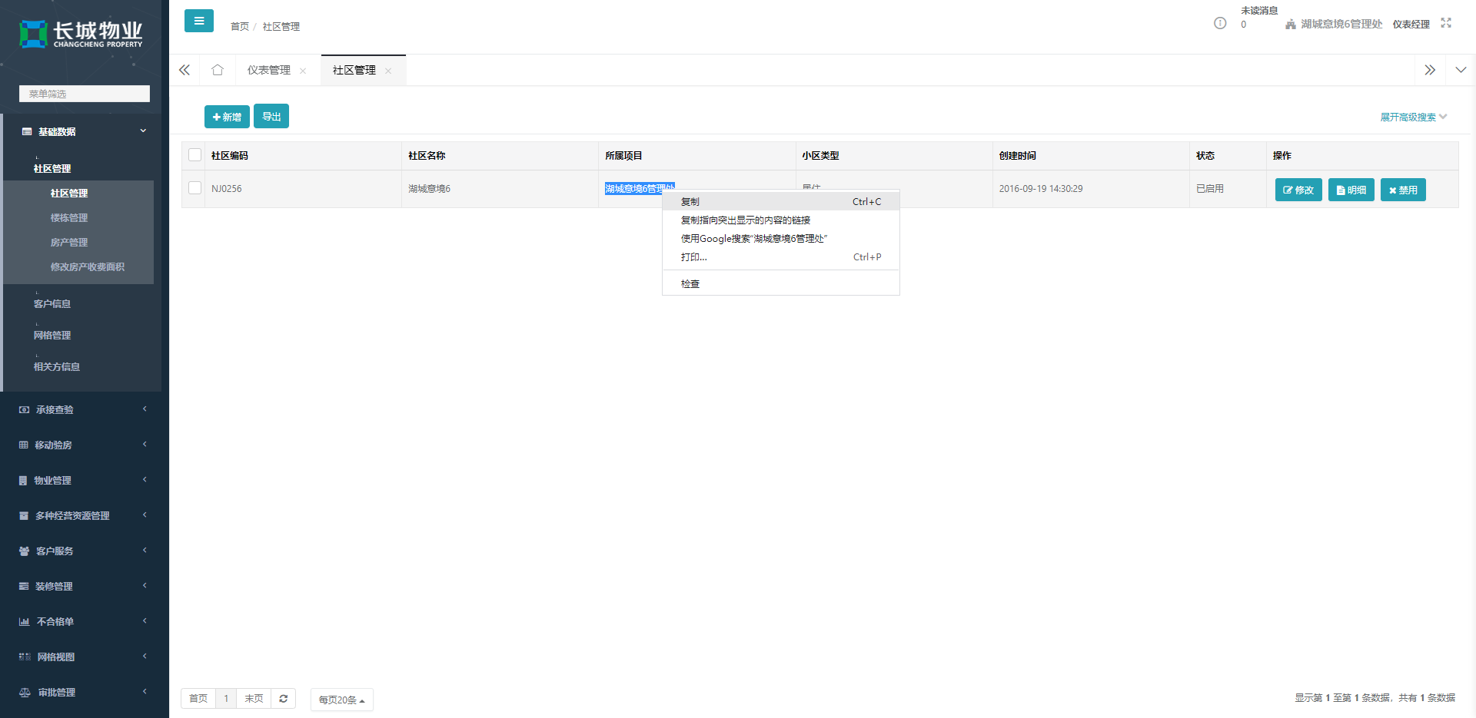
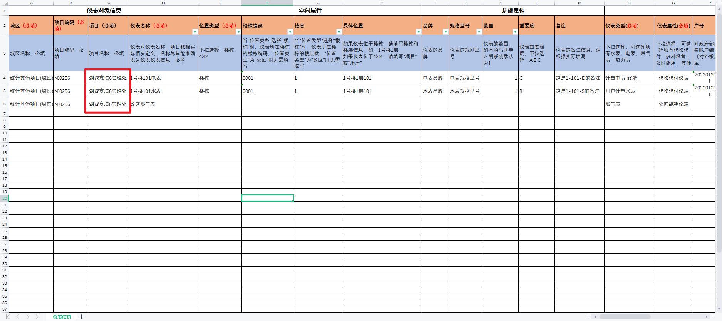

4、仪表对象信息--仪表名称（必填）
此列为必填，填入仪表的名称，项目根据实际情况定义，名称尽量能准确表达仪表信息。

5、空间属性--位置类型（必填）
此列为必填，下拉选择，下拉值有：楼栋和公区。

6、空间属性--楼栋编码
仪表所在楼栋的楼栋编码，当第5步中"位置类型"选择"楼栋"时，此列就必填。具体可按以下路径查找：基础数据-社区管理-楼栋管理，直接选中复制楼栋”楼栋编码”这一列的楼栋编码，然后粘贴进来即可。
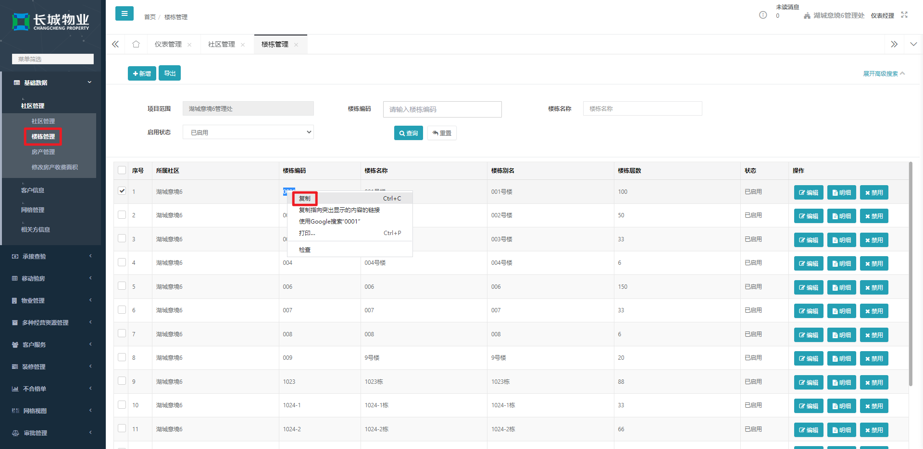
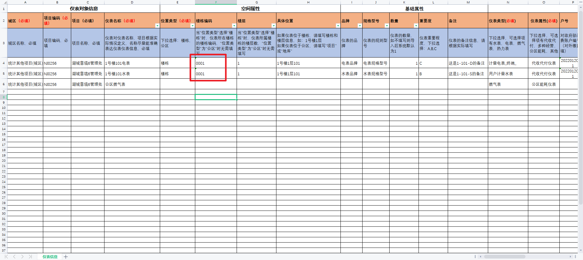

空间属性--楼层
仪表所在楼栋的楼层，当第5步中"位置类型"选择"楼栋"且第6步填入楼栋编码后，此列就必填。具体可按以下路径查找：基础数据-社区管理-房产管理-明细-基本信息tab页，直接选中复制房产所在的”所在楼层”输入框中的值，然后粘贴进来即可。
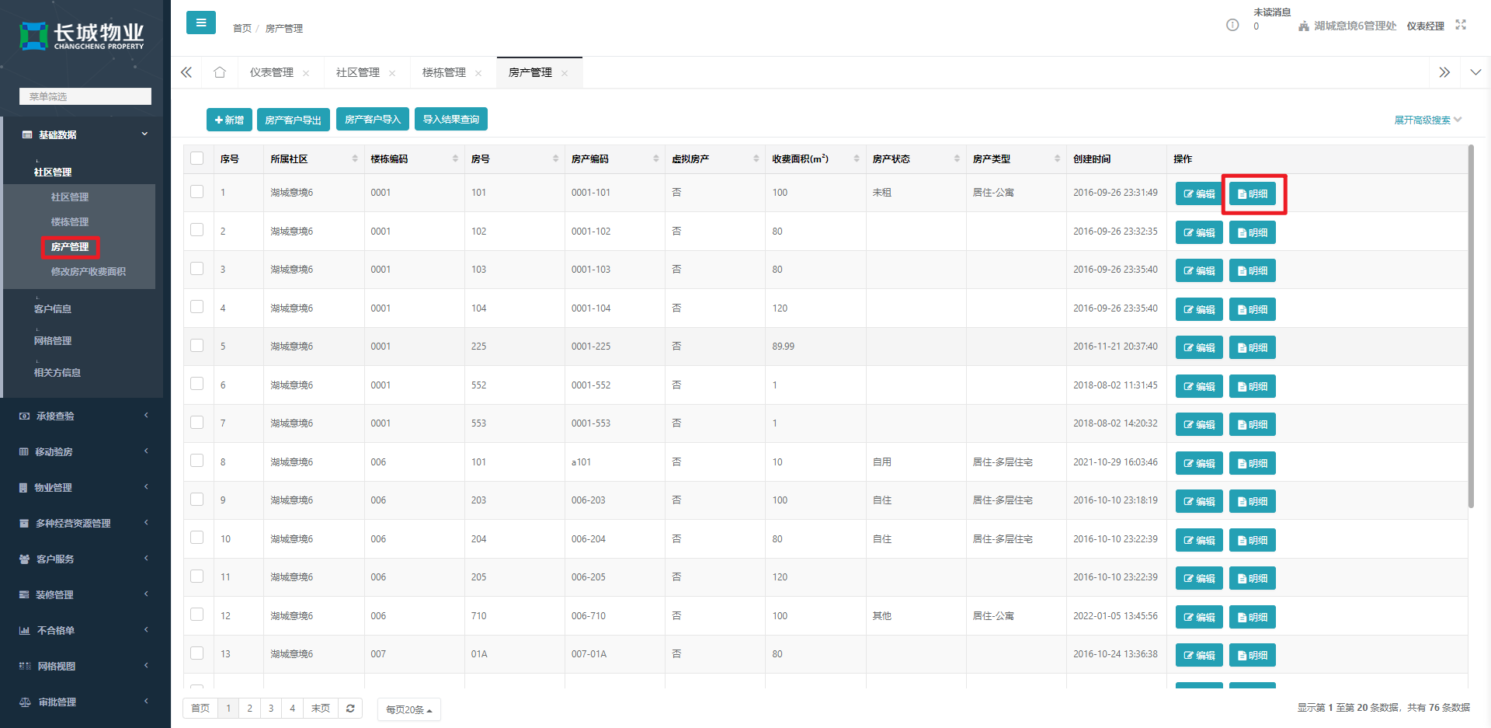
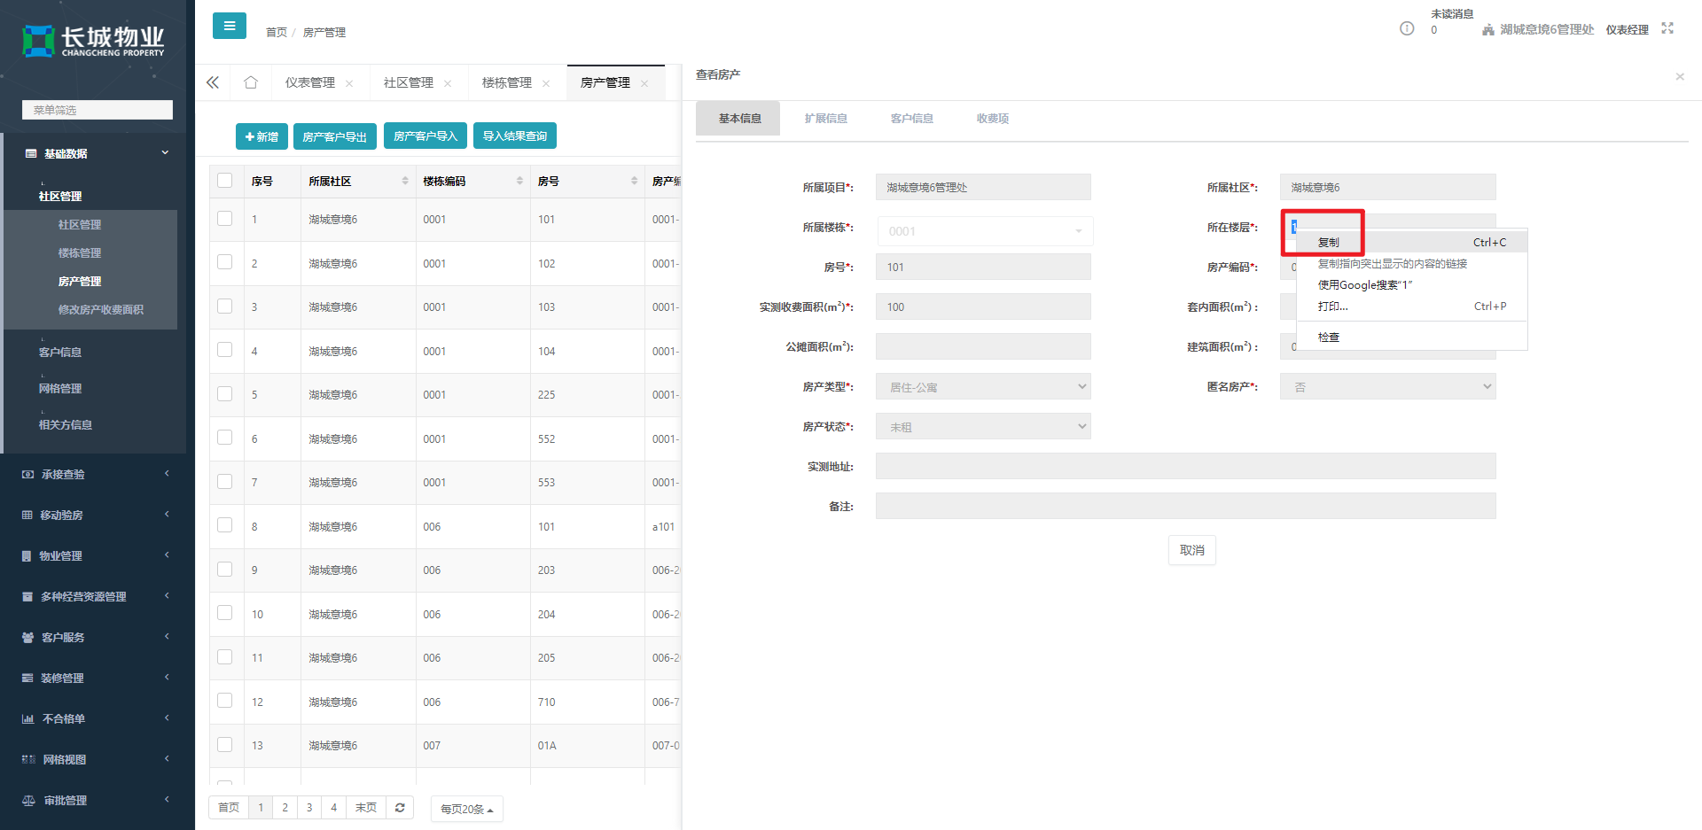
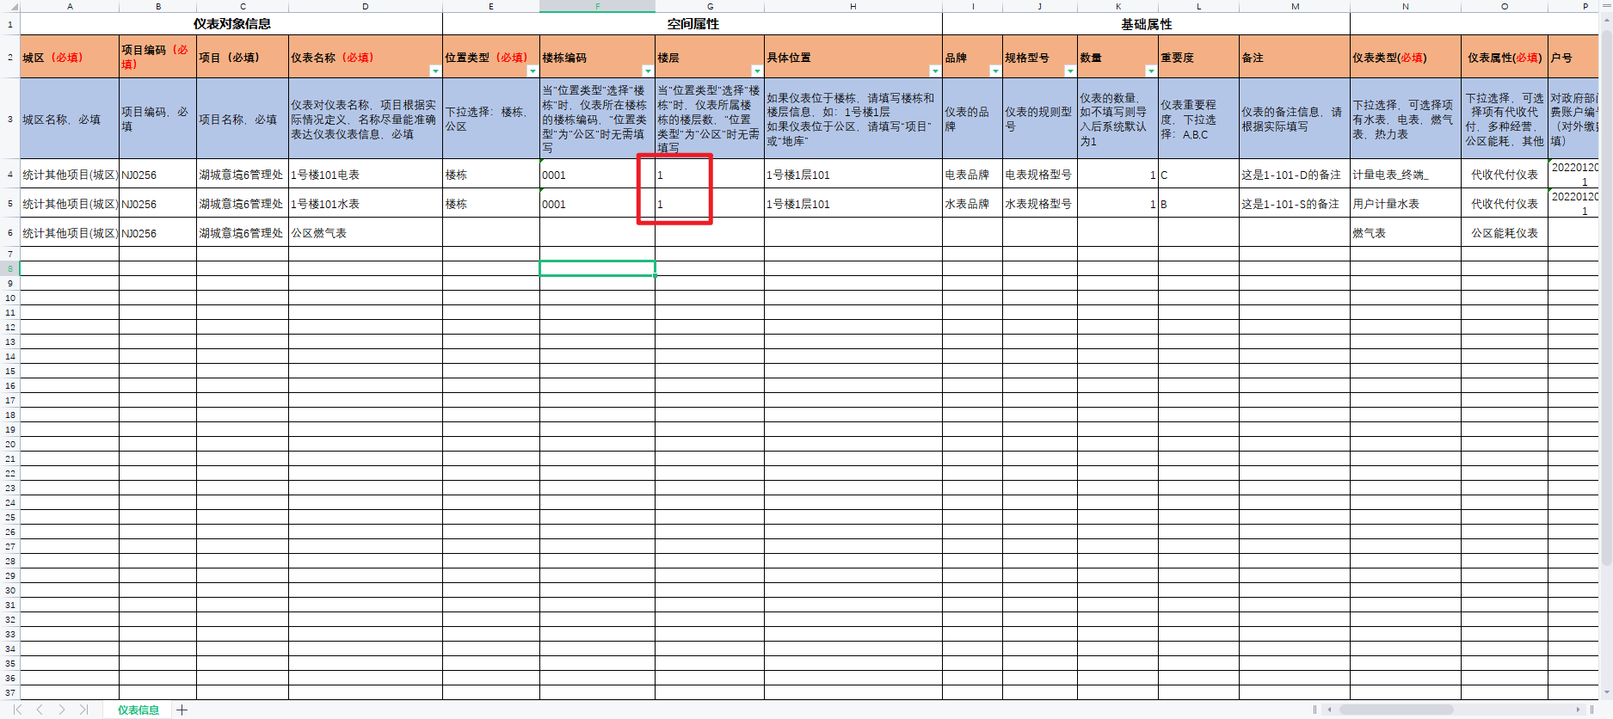

空间属性--具体位置
仪表所在的具体位置，非必填。如果仪表位于楼栋，请填写楼栋和楼层信息。如：1号楼1层；如果仪表位于公区，请填写“项目”或“地库”；当第15步中选择”多种经营仪表”时，建议填写清楚。

基础属性--品牌
仪表的品牌，非必填。

基础属性--规格型号
仪表的规则型号，非必填。

基础属性--数量
仪表的数量，非必填，如不填写则导入后系统默认为1。

基础属性--重要度
仪表重要程度，下拉值包括：A,B,C，非必填。

基础属性--备注
仪表的备注信息，请根据实际填写，非必填。

仪表信息--仪表类型(必填)
仪表类型，必填项，下拉值包括：计量电表_总_、计量电表_分_、计量电表_终端_、市政进水表、分区计量水表、用户计量水表、燃气表、热力表。

仪表信息--仪表属性(必填)
仪表属性，必填项，下拉值包括：代收代付仪表、多种经营仪表、公区能耗仪表、其他。

仪表信息--户号
对政府部门缴费账户编号，对外缴费的就必填。

仪表信息--房号
代收代付类仪表所在房产的楼栋编码+房号，当第5步中"位置类型"选择"楼栋"且第6步填入楼栋编码后，此列就必填，填入仪表所在楼栋的对应房产信息。具体可按以下路径查找：基础数据-社区管理-房产管理-明细-基本信息tab页，直接选中输入房产的"所属楼栋"和复制"房号"输入框中的值，中间用"-"连接，然后粘贴进来即可。
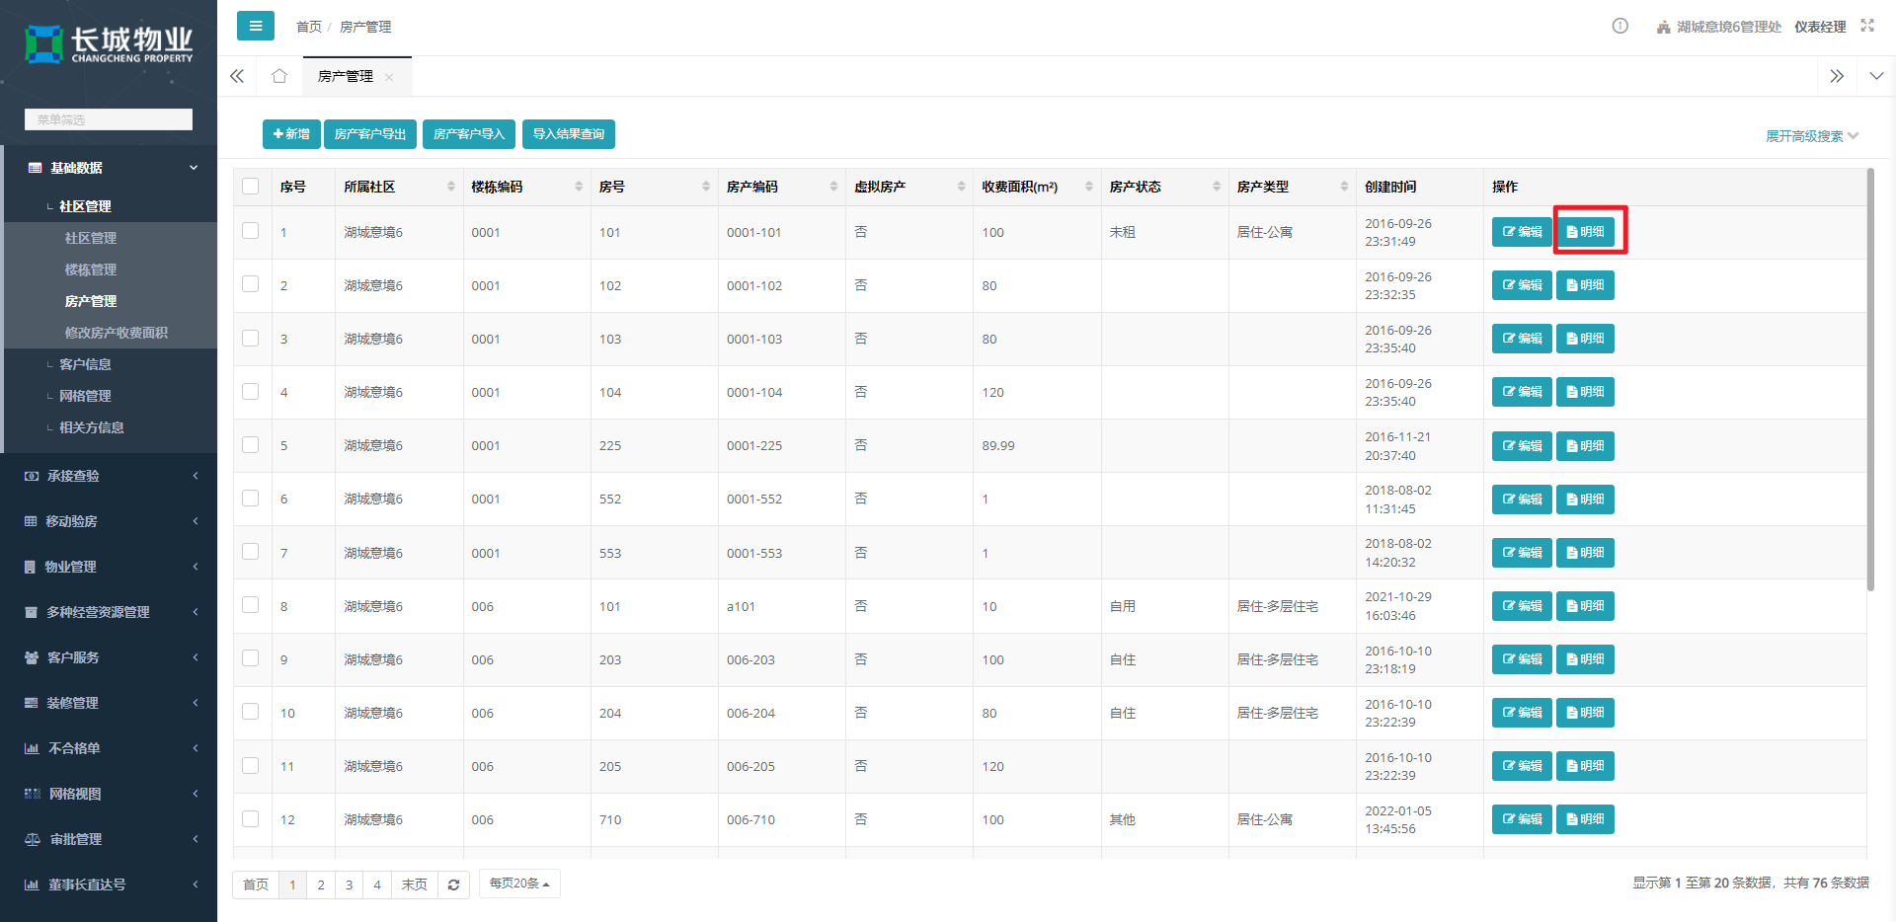
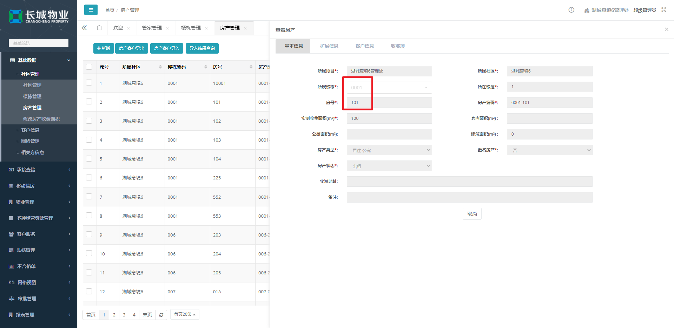
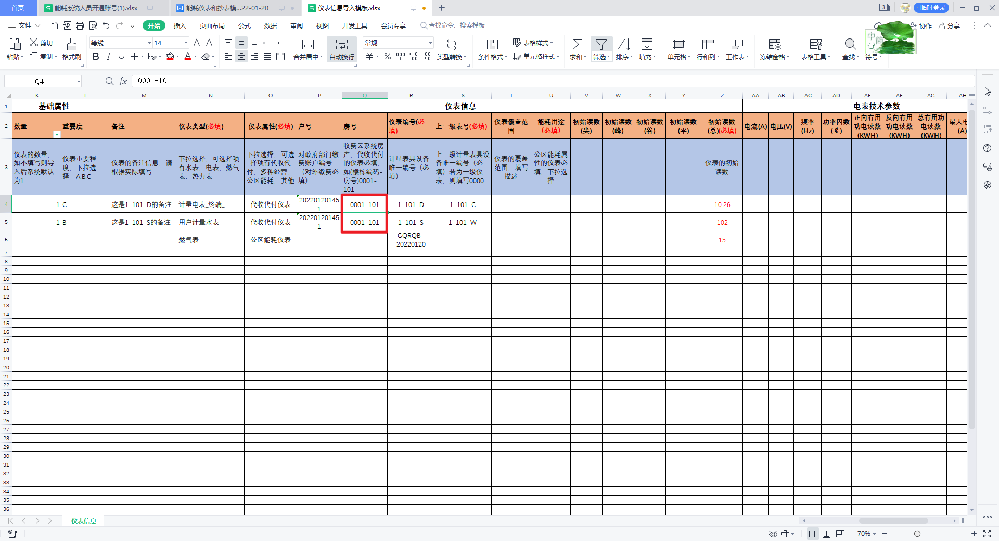

仪表信息--仪表编号(必填)
计量表的唯一，必填项。系统不允许存在重复的仪表编号，代收代付仪表编号请从收费云-基础数据-仪表管理中复制，并确认保证仪表是启用状态。

仪表信息--上一级表号(必填)
当第14步中选择”计量电表_总_”、”市政进水表”、”燃气表”、”热力表”，可不填，导入后系统默认为0000；当选择”计量电表_分_”、”分区计量水表”时，需要填入系统已存在且审批状态为"已通过"的对应类型总表仪表编号；当选择非以上六种类型仪表时，可填入系统已存在且审批状态为"已通过"的对应类型仪表的任一仪表编号。

仪表信息--仪表覆盖范围
仪表的覆盖范围，非必填。

仪表信息--能耗用途（必填）
当第15步中选择”公区能耗仪表”时，此列必填。当第14步中选择电表时，下拉可选值包括："管理处"、"员工宿舍"、"业委会办公室"、"电梯"、"路灯景观"、"楼层公共照明"、"安防系统"、"给排水设备"、"停车场"；当第14步中选择水表时，下拉可选值包括："管理处"、"员工宿舍"、"业委会"、"绿化养护景观"、"消防"、"会所、其他"、"地面楼层清洁"、"中央空调"、"停车场"。

仪表信息--初始读数(尖)
此列是针对多相电表预留输入值，多相电表需要填写。

仪表信息--初始读数(峰)
此列是针对多相电表预留输入值，多相电表需要填写。

仪表信息--初始读数(谷)
此列是针对多相电表预留输入值，多相电表需要填写。

仪表信息--初始读数(平)
此列是针对多相电表预留输入值，多相电表需要填写。

仪表信息--初始读数(总)(必填)
此列为必填，最大支持12位的输入，保留两位小数。如果是新表，则填写仪表的初始读数，如果是初始化收费云系统现有的仪表，则必须要填写上个账期的最终读数(我们此次导入大部分是从收费云导出的现有仪表，所以，必须要填入最终读数)。

电表技术参数--电流(A)
此列是仅针对电表仪表的”电流”参数，非必填。

电表技术参数--电压(V)
此列是仅针对电表仪表的”电压”参数，非必填。

电表技术参数--频率(Hz)
此列是仅针对电表仪表的”频率”参数，非必填。

电表技术参数--功率因数(￠)
此列是仅针对电表仪表的”功率因数”参数，非必填。

电表技术参数--正向有用功电读数(KWH)
此列是仅针对多相电表仪表的”正向有用功电读数”参数，非必填。

电表技术参数--反向有用功电读数(KWH)
此列是仅针对多相电表仪表的”反向有用功电读数”参数，非必填。

电表技术参数--总有用功电读数(KWH)
此列是仅针对多相电表仪表的”总有用功电读数”参数，非必填。

电表技术参数--最大电流(A)
此列是仅针对电表仪表的”最大电流”参数，非必填。

电表技术参数--倍率(必填)
此列是针对电表仪表的”倍率”参数，输入具体数值；当第14步中选择电表时，此列为必填项。

水表技术参数--公称口径(mm)
此列是仅针对水表仪表的”公称口径”参数，非必填。

水表技术参数--计量等级
此列是仅针对水表仪表的”计量等级”参数，非必填。

水表技术参数--最小流量
此列是仅针对水表仪表的”最小流量”参数，非必填。

水表技术参数--最小读数
此列是仅针对水表仪表的”最小读数”参数，非必填。

水表技术参数--最大读数
此列是仅针对水表仪表的”最大读数”参数，非必填。

是否智能电表
此列是仅针对电表仪表，非必填，如不填写，则系统默认为”否”。

二、抄表导入模板

1、所属项目
下载模板时自动带出，无需编辑。

2、仪表类型
下载模板时自动带出，无需编辑。

仪表属性
下载模板时自动带出，无需编辑。

表号
下载模板时自动带出，无需编辑。

户号
下载模板时自动带出(如有)，无需编辑。

抄表类型
下载模板时自动带出，无需编辑。

上期抄表读数（总）
下载模板时自动带出(如有)，无需编辑。

上期抄表读数（平）
下载模板时自动带出(如有)，无需编辑。

上期抄表读数（尖）
下载模板时自动带出(如有)，无需编辑。

上期抄表读数（峰）
下载模板时自动带出(如有)，无需编辑。

上期抄表读数（谷）
下载模板时自动带出(如有)，无需编辑。

上期抄表日期
下载模板时自动带出(如有)，无需编辑。

本期抄表读数(总)
此列必填，如果是多相电表，则填入平、尖、峰、谷各项的总和，支持最大输入12位，保留两位小数。

本期抄表读数（平）
此列仅针对多相电表，如为多相电表则填写。

本期抄表读数（尖）
此列仅针对多相电表，如为多相电表则填写。

本期抄表读数（峰）
此列仅针对多相电表，如为多相电表则填写。

本期抄表读数（谷）
此列仅针对多相电表，如为多相电表则填写。

三、历史导入记录

1、所属项目
下载模板时自动带出，无需编辑。

2、仪表编号
下载模板时自动带出，也可编辑。

3、抄表账期
此列必填，填写需要导入仪表抄表数据的账期，比如：202201。

4、用量(总)
此列必填，填写对应账期仪表的实际用量数。

5、用量(平)
仅针对多相电表，如为多相电表则填写。

6、用量(尖)
仅针对多相电表，如为多相电表则填写。

7、用量(峰)
仅针对多相电表，如为多相电表则填写。

8、用量(谷)
仅针对多相电表，如为多相电表则填写。

9、抄表读数(总)
此列必填，填写对应账期仪表的实际读数，如果是多相电表，则填入平、尖、峰、谷各项的总和，支持最大输入12位，保留两位小数。

10、抄表读数(平)
仅针对多相电表，如为多相电表则填写。

11、抄表读数(尖)
仅针对多相电表，如为多相电表则填写。

12、抄表读数(峰)
仅针对多相电表，如为多相电表则填写。

13、抄表读数(谷)
仅针对多相电表，如为多相电表则填写。

